**Support Plat Form User Guide**

1. **功能： Installer打包，站点自动部署，后期我们会增加Release，svn相关的工具**
2. **站点URL:** [**http://10.62.0.77:8080/SupportPlatform2/**](http://10.62.0.77:8080/SupportPlatform2/)

**登录： achievo的域账号 例如: afra.liu /\*\*\*\*\***

1. **Installer Management**

**登录之后，进入Installer Management 🡪Daily Build页面，如下图:**

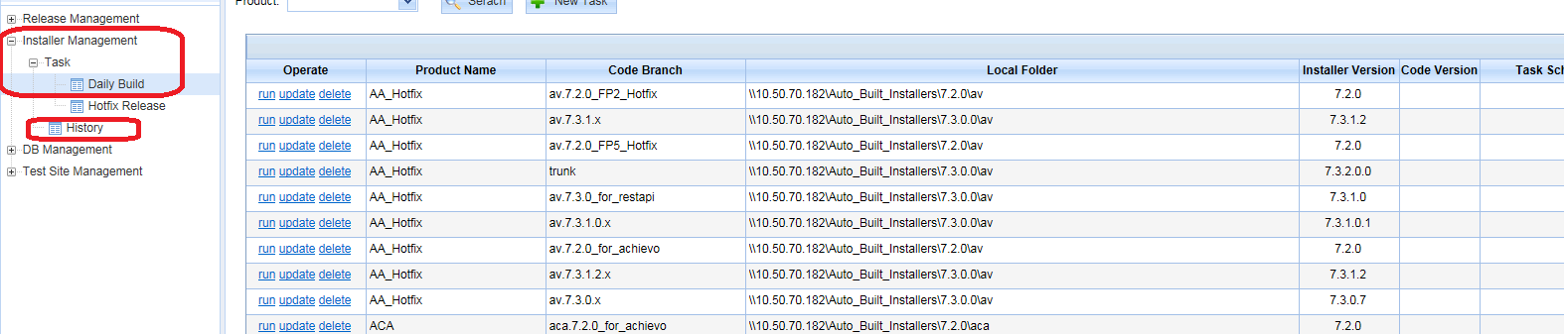

**根据product 过滤到要打包的产品，选择branch。直接run会马上打当前最新的包。**

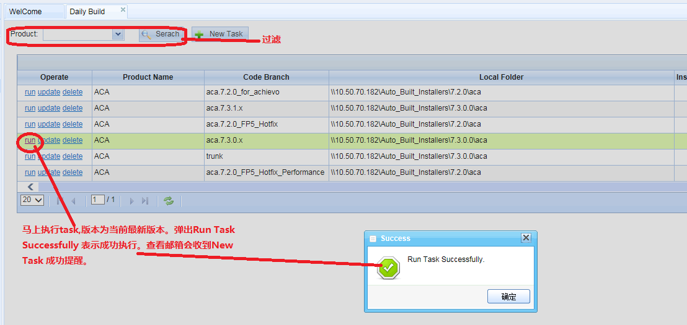

**点击New Task,在弹出Form页面选择正确的信息，Run会执行当前的Task. Save会保存一条template记录。只有新建的一个Branch才需要Save。**

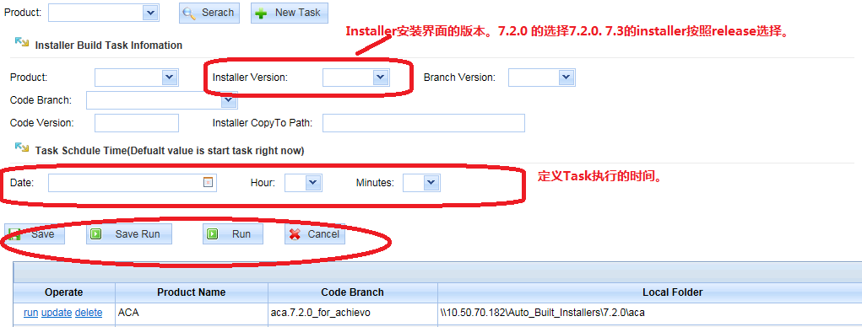

**For Example:**

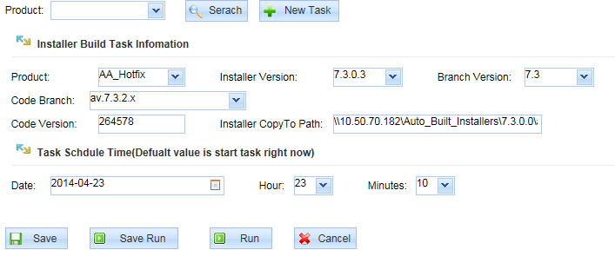

**Task发送成功，到Installer Management🡪 History页面查看task的当前状态。New 表示等待发送到客户端，Schduled表示等待执行，Runing表示在运行。TimeOut 或者Failed表示失败，需要反馈给我们到后台查看原因。Done表示执行成功，到共享路径获取Installer包即可。**

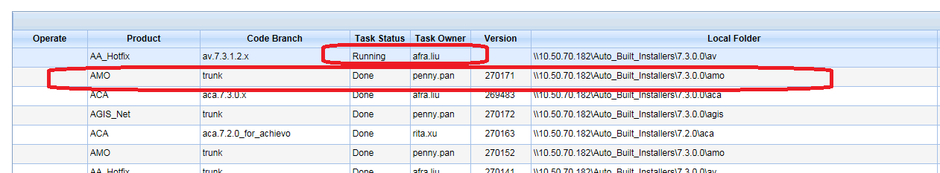

1. **Test Site Management**

**Test Site Management 🡪Test Site List 站点注册页面，需要用工具自动部署的站点需要先在这里注册一条记录。如下图:**

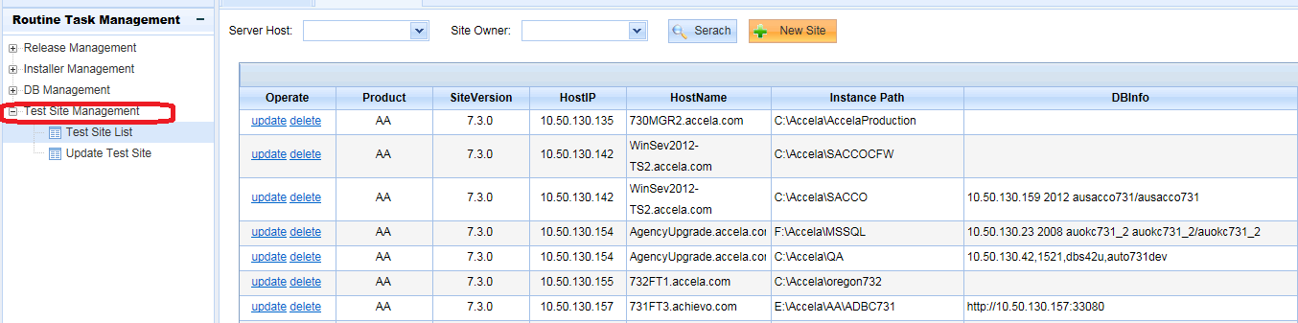

**Install Local Path 是站点安装的绝对路径，Host IP是站点安装的机器的IP。Optional Information是站点其他相关信息，可以不填。**

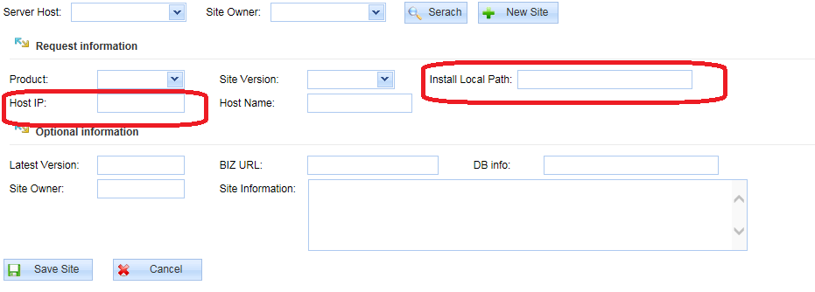

**Test Site Management🡪Update Test Site页面执行自动部署站点的任务。可以直接update一条记录如下:**

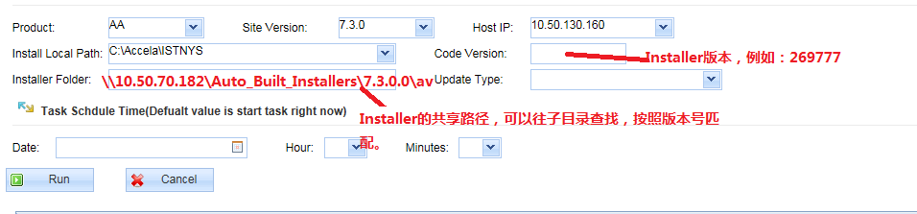

**Update Type:** **Just Update Site 会执行自动关闭站点，运行AA Hotfix Installer, 重启站点的功能。Update Site And CodeCoverage 除了更新站点外，会部署Code Coverage的工具。**

**使用自动部署站定的工具，需要在AA 站点的Host机器里面配置jdk的Path和CLASSPATH, 安装SVN 客户端的时候enable 命令行，或者在host机器里面安装Subversion工具（共享在:\\10.50.70.182\svn）。 保证命令行能识别java和SVN命令。**

**如下图：**

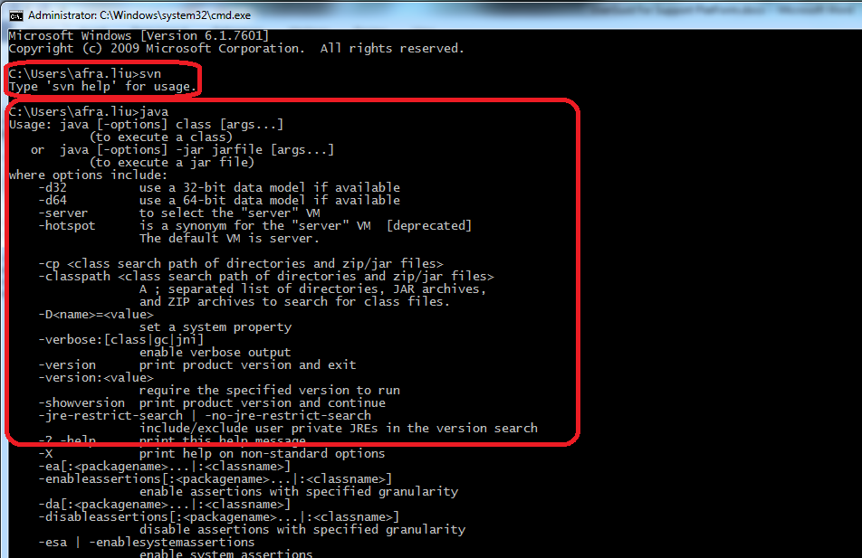

**然后在host机器里面运行附件AutoRun.bat批处理。弹出Dos窗口链接server成功表示配置成功。**

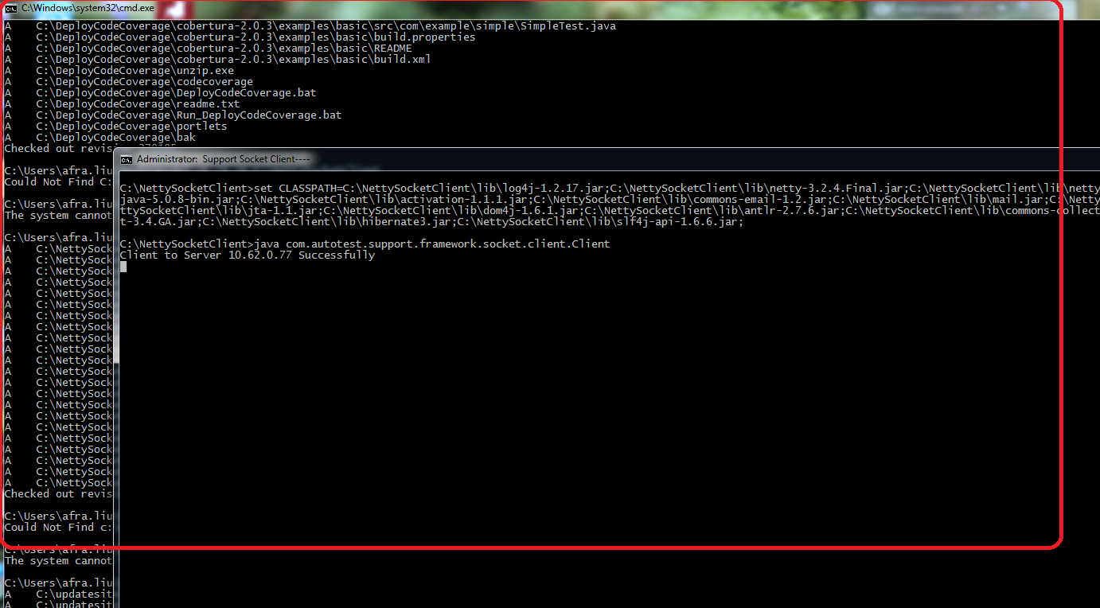

**Helen question:**

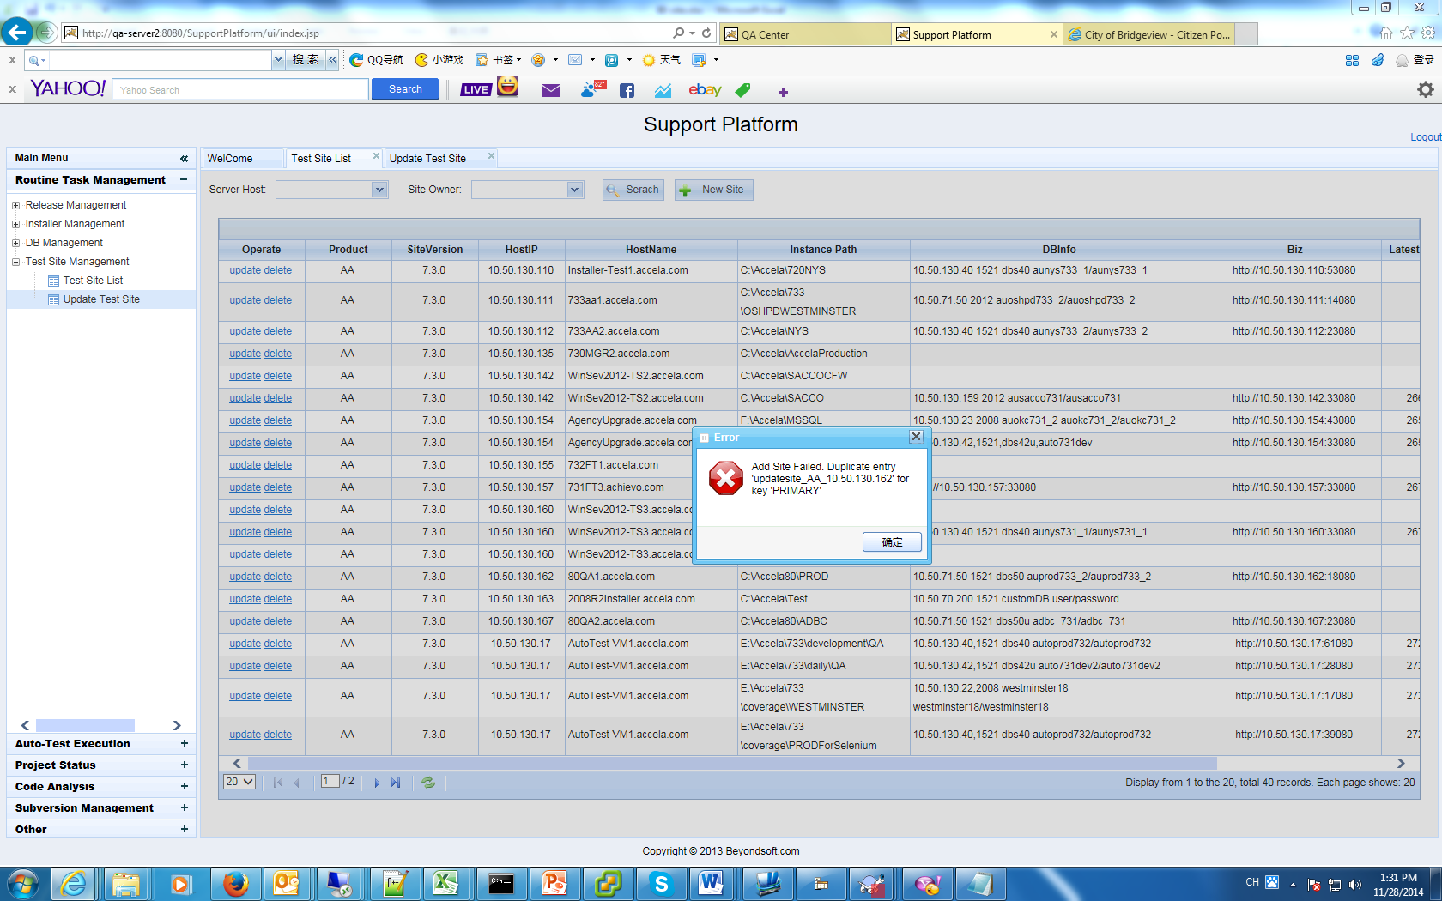

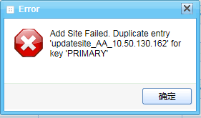

## Duplicate entry '0' for key 'PRIMARY'

    1、产生错误原因：重复写入相同的主键值

    2、解决方法：将主键值设置为自增长，在navicat for Mysql中如下图所示：

[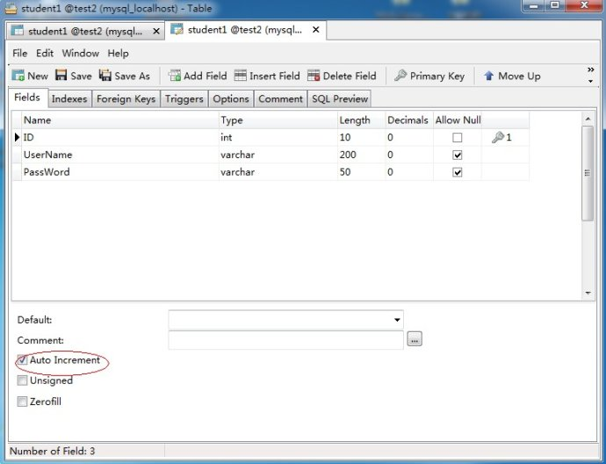](http://photo.blog.sina.com.cn/showpic.html#blogid=51eca055010178ue&url=http://s5.sinaimg.cn/orignal/51eca055gc3e8618c4094)

